粮油同品不同等级或批次，怎样按客户约定发货并追溯｜云上订货系统
一家粮油批发商给餐饮门店配送同款大米。客户A订了一百袋，每袋二十五公斤，约定一级米且指定R01批次；仓库R01只有六十袋，另有同为一级的R02八十袋，二级米四十袋。若拣货员只看“大米”和库存总量，就可能把R02甚至二级米装上车。客户收货时发现包装批号不对，即使重量足额，也不等于按约交付。企业真正要管理的不是一个库存总数，而是“客户同意买什么、采购实际收到什么、仓库拿哪一批发给谁、异议发生时还能找回哪些原单”。下文沿这笔一百袋订单，说明如何先隔开等级与批次、处理指定批次不足，再把实发批号留到客户签收和后续追查。

先确定约定的是等级、产地还是具体批次
同品名的粮油可能因等级、产地、包装规格、生产日期和批次不同而有不同价格与用途。等级是客户的品质要求，批次则用于识别具体来源和流向，两者不可互相代替。A客户这笔订单明确写“一级米、二十五公斤袋、R01批次、一百袋”。如果另一客户B只约定“一级米三十袋”，没有指定批次，那么B可以在不违反其他约定的前提下用R02履约；但A不能因为R02也是一级米，就被仓库单方面换批。二级米四十袋更不能与一级米混为可用库存。即使采购或仓库内部把几批大米归到一个商品名称，也必须在可执行的规格、批号或与原单关联的记录里保留这些差别。
销售接单时应问清客户为什么指定批次：是连锁门店统一口感、加工出品稳定，还是先前样品已验证。不同理由决定替代方案能否接受。若合同只约定等级、没有约定批次，销售不能事后把“客户喜欢上一批”当作硬性批次限制；若合同明确到批号，则不能把这个要求降级成备注。可在客户确认的报价单或订单明细中同时留商品名称、等级、包装单位、批次要求、数量和价格；系统当前若没有独立批次锁定能力，应通过订单附件、拣货清单和出入库台账建立可核对的对应关系，不能宣称系统会自动阻止混批。
R01现货六十、R02八十、二级四十，看似共有一百八十袋，但对A的原约定而言可直接使用的只有六十。采购新到货如尚未完成验收，或者有破包、待复检、已被其他客户占用，也不能算进这六十。先把“总库存”“一级米库存”“R01合格可发库存”分开，才能把缺口算准：A若坚持原批次，缺四十袋。仓库不应为了让发货单数量凑齐一百而先拿走R02，回头请销售补签客户同意。
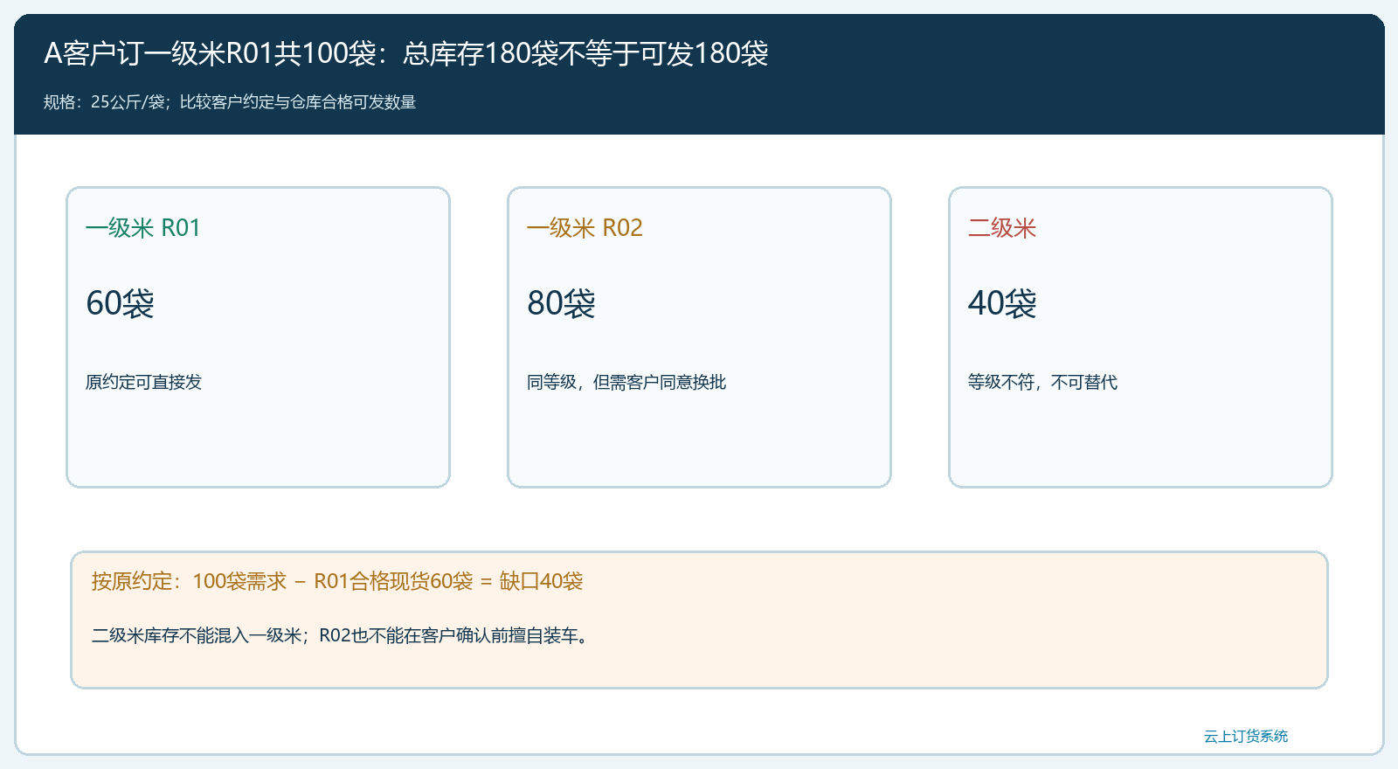
图1：对A原订单，可直接发的是R01六十袋；同等级R02八十袋要先获客户认可，二级米四十袋不在本次约定范围。

指定批次只够六十袋，先确认选择再改变拣货依据
销售要把缺口和可选方案说成客户能够判断的事实：R01可发六十袋，剩余四十袋目前同批无货；R02是同等级、同包装，但批次不同。第一种方案是先交R01六十袋，余四十袋等待R01补货，并告知预计到货与配送时间。第二种是客户明确接受其中四十袋改由R02交付；若客户要求分店分别使用不同批次，还要约定各店分配。第三种是客户只收六十袋，剩余四十袋取消或改期。三种方案对采购、仓库和资金的影响不同，不能只在群里发一句“这批先混着送”。
假设A书面确认“R01六十袋加R02四十袋，仍按每袋一百三十元”，仓库就有了新的、可执行的拣货依据。客户确认应指向原一百袋订单，写清哪个商品、哪个批次、各多少袋、价格是否变化和由谁确认；原来的R01一百袋约定仍应保留以说明变化来源。若客户只同意先收六十袋，销售则不得把尚欠四十袋写成已交；若订金按一百袋收取，财务应按约定区分未履约金额和已交金额，不能让出库状态自动代替收款处理。若R02价格不同，先核新价格及税票、客户支付差额，再形成变更，不要让司机在现场谈价。
此处还要处理先后顺序。B客户虽未指定批次，但若其订单已经先锁定R02三十袋，不能在给A替代批次时随意挪走B的占用。本文演算假定A确认替换时R02八十袋均可用，随后B订三十袋；若实际占用顺序相反，则可用数要重算。经确认后，A从R01拣六十、R02拣四十，B从R02拣三十。R02原有八十减四十再减三十，库内应余十袋；R01六十全出，余零；二级米四十袋未动。这个核对比“一级米总出一百三十袋”更有用，因为它能发现跨批拿错。
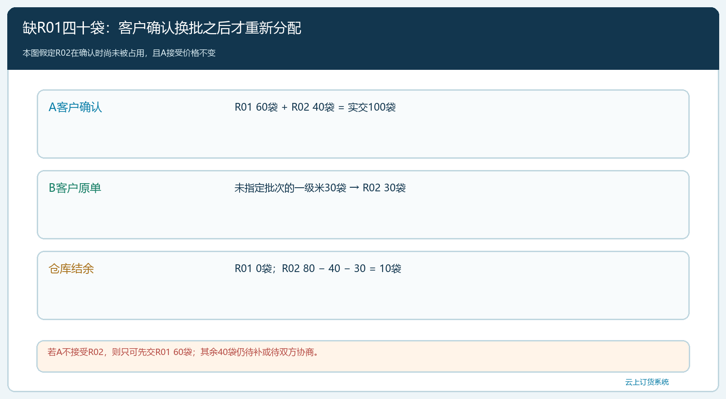
图2：A明确接受R02替代四十袋后，才形成A的六十加四十、B的R02三十以及R02期末十袋的分配。

从采购验收到门店签收，批号不能只留在纸箱上
采购入库时先核供方、原采购单、包装标签、等级、袋数和批号。一个到货车次若含R01与R02，要拆开验收和库存记录；若包装破损、标签不清或抽检待处理，应单独隔离，不把它直接列为可发。批次记录至少能回答“从哪家供应商、哪张采购单、哪次入库取得”，否则客户后来反映R02有问题时，只知道库里有R02，却找不到采购责任和剩余数量。商品档案或规格字段只说明客户在买哪种产品，不能自动证明一袋货属于哪个到货批次。
仓库拣货时，不要仅凭“A一百袋、B三十袋”的订单总数发货。拣货清单要落到“A：R01六十、R02四十；B：R02三十”，并在复核时核标签、托盘、封签和实际袋数。车辆装货若先送B再送A，司机交接单也需按客户分开标识，避免两张单的R02混在一起后无从核对。可以使用系统中与原订单相关联的出库、配送记录承接数量与客户关系；若当前产品未提供袋级扫描或批号强校验，就用批次台账或订单附件补足，不要把人工复核写成平台自动完成的能力。
到门店签收时，客户确认的是实到等级、批号和数量，不只是收到了“一百袋”。A对R01六十袋、R02四十袋分别核收，B对R02三十袋核收。若A实际只收到R02三十八袋，出库记录上的四十不能直接当成交付四十，应查少的两袋是在仓库漏装、途中短送还是门店拒收，并保留现场凭证。若发现袋身批号与发货单不同，先留存标签和异常照片，停止把该袋计入合格签收；客服依据原订单和客户确认方案协调补送、退换或重新确认。这样各岗位看的是同一笔变更，不会出现仓库报“已发完”、客服报“客户投诉”、财务仍按原R01一百袋结算的三种口径。
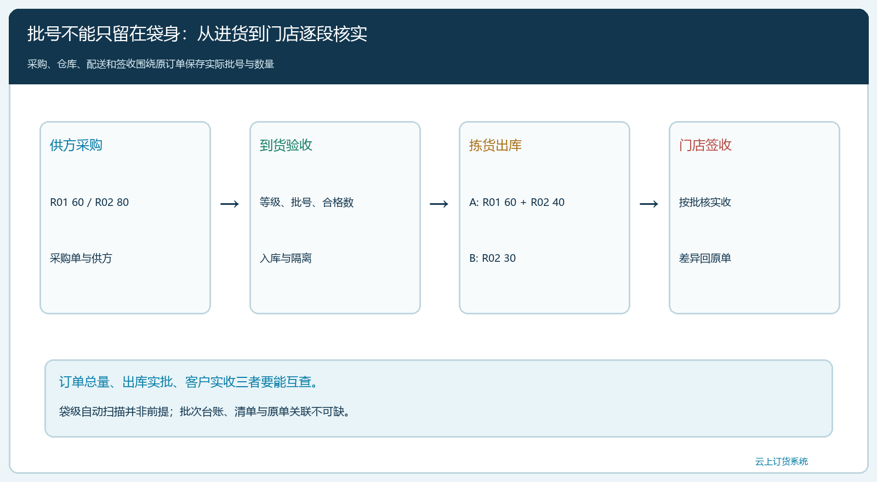
图3：采购验收、库存分批、拣货复核、配送和客户签收都指向原订单及实际批号；缺一段就无法确认是哪一批到哪家。

发生批次异议时，既要查到客户，也要查到未出库库存
设想后来供应商通知R02存在包装或质量疑点。企业第一步不应把“大米客户”全部群发，而要核供应商通知中的准确商品、等级、生产批号和到货记录，判断是否真是本企业R02。然后从R02入库八十袋向下查：A已签收四十、B已签收三十、库内应余十。二级米四十及R01六十不属于R02范围，不应因为名称相同一并认定有问题。若B另有退货两袋，需查那两袋是否已返仓、是否可售或被隔离；数字不能在“已收客户”“在途”“已退仓”和“现存”之间重复计算。
对库内十袋先停止继续发出并隔离待核；对A、B分别由客服联系，说明批号、已交数量、使用情况和拟采取的暂停使用、退回、替换或其他处理。处理口径应依据实际问题、客户合同和相关规定，不把系统里的“召回”当作已经完成的法律或质量程序。若A四十袋中二十袋已用于加工，剩余二十袋尚在门店，财务和售后也应区分已使用与可回收，不应直接给A生成四十袋退货入库。采购再向供方核同批其他到货、补货、退供和赔付依据，形成上下游都能对得上的数量链。
回查结果应满足一个简单等式：R02验收八十袋，按当前事实，A交四十、B交三十、仓内十，合计八十。若客户拒收、退回、门店已使用或在途未签收，就在这条等式中单独设状态，而不是把差额塞进“其他”或直接改原记录。数量可以对上只是第一层，第二层是每一袋或每一批能够对应客户原订单、日期与处理动作。老板看到这种追溯结果，才能决定暂停哪批销售、通知哪些客户、向哪家供方索赔，而不是因为总账混在一起而扩大或缩小影响范围。
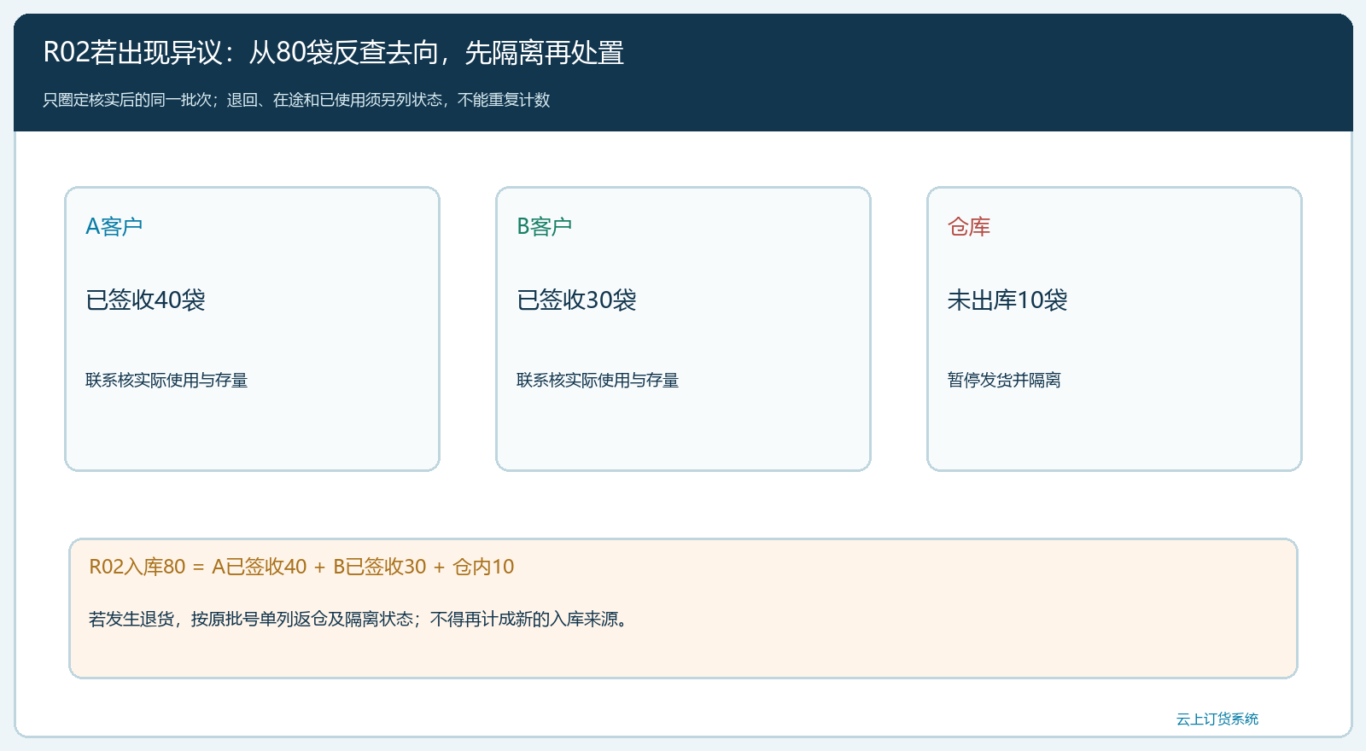
图4：R02八十袋可反查A四十、B三十及库内十；处置时另标在途、退货与已用数量，避免重复计数。

价格、结算和退换沿实际约定走，不能用数量对平掩盖错批
按示例每袋一百三十元，A一百袋的原订单金额为一万三千元。客户接受四十袋改为R02且价格不变时，最终金额可以不变，但客户确认记录和出库批号必须改变。若A只收R01六十袋，其已交部分对应七千八百元，未交四十袋对应五千二百元；这笔未交金额是待履约或待协商部分，不能同时算作已交销售，又在下一次补货时再记一笔。若R02经双方协商改价，比如每袋少两元，则只对四十袋调整八十元，不能对全部一百袋追溯改价。财务核金额时以客户确认、实际签收和有效退换记录为基础，再处理预收、月结和发票，不应因仓库单据“已完成”就跳过异议。
对于发错等级的货，不能简单说“同品名，客户收了就算”。先确认客户是否接受、是否影响加工及已使用数量，再按合同处理换货、退货或差价。发错批次但同等级也需要客户确认，因为客户指定批次可能有用途依据。退回仓的货应重新识别批号、包装和状态，不能直接混回R01或R02可售库存。仓库、销售与财务之间最重要的交接不是同时点“完成”，而是明确现在哪些袋已经合格签收、哪些待补、哪些在途、哪些在退换和各自对应多少钱。

先用一笔订单、一张批次台账试跑，再扩大到更多品类
企业可先选一款高频大米和一组常下单餐饮客户，预设一个正常订单和一个指定批次不足订单。正常单验证客户所选等级、包装、采购到货、仓库拣货与签收能够一致；不足单验证销售是否在拣货前取得客户对分批、换批或改期的明确确认。试跑时，随机拿一袋R02，从包装标签追到采购单、入库记录、出库单和客户签收；再从A的订单反查六十袋R01和四十袋R02。任一方向只能在聊天记录里找到关键结论，就说明追溯链还有断点。
进一步抽查三个指标：指定批次缺口在发车前被发现的比例；客户收货批号与确认方案一致的比例；收到供方批次通知后，定位受影响客户和库存所需时间。指标改善要以实际记录与客户凭证为依据，不能靠补填原本缺失的批号。批次追溯并不要求每家企业一开始做袋级自动化，但必须保证可识别、可分配、可复核和可反查。云上订货中的商品、客户订单、采购、库存、出库、配送与售后记录可作为业务主线；实际批号管理精度和约束能力要按企业当前开通功能与操作方式核实。客户所约定的品质、仓库实发的批次和事后的责任边界能够沿同一原单闭合，才是这篇业务真正完成的标准。

